Операционные системы
Лабораторная работа 7
Карпов Роман, ИВТ-2

Структура файлов
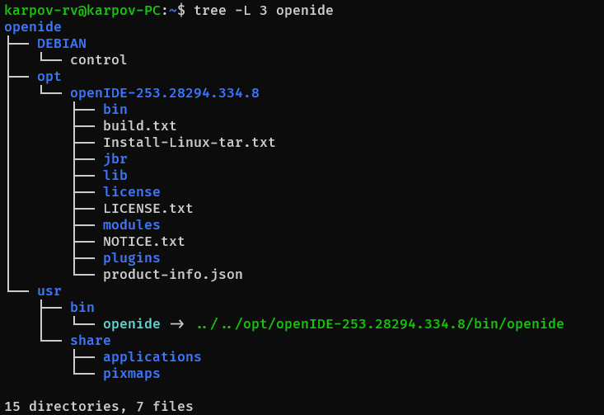
Сборка deb пакета
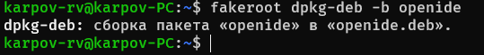
Установка пакета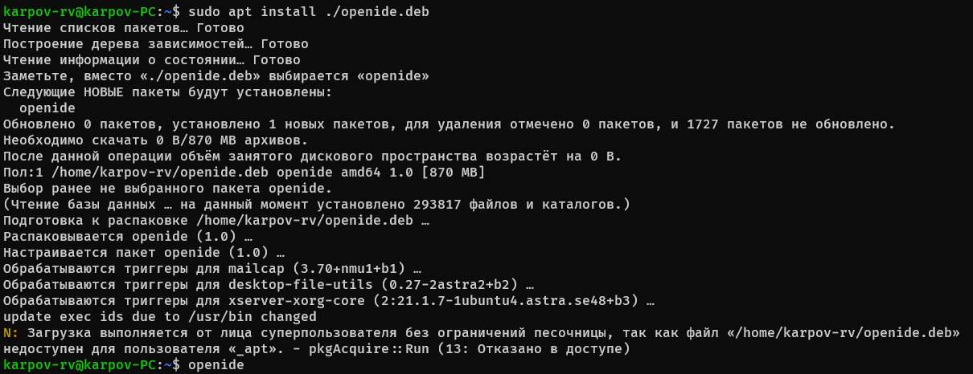
Программа содержится в меню Пуск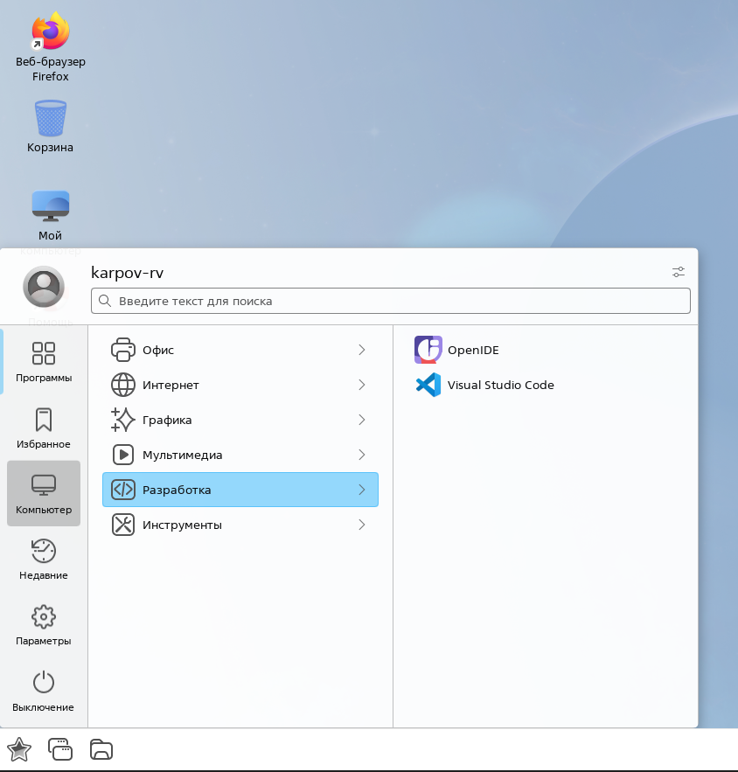

Программа успешно запускается
